**הערות לגרסת דמו 24.2.2020**

* 1. **מסך פתיחה**

צריך להופיעה הלוגו לתצוגה עם 3 הצבעים והכיתוב מתחתיו. ראה התמונה למטה והקובץ המצורף.





* 1. **מסך כניסה -** Login, המסך חסריש צורך להוסיף.
  2. **דף פרופיל אישי**

גישה באמצאות אייקון פרופיל במסך ראשי למעלה מצד ימין.

צריך לכלול פרטים אישיים –   
 שם, מיקום, מדדים ביומטריים, תוצאות מעבדה – שדה לכל אחד עם אפשרות להזין טקסט.   
 למשל כמו באפליקציה של סונטו – שדות פשוטים עם כותרת ואפשרות להזין טקסט בכל שדה.

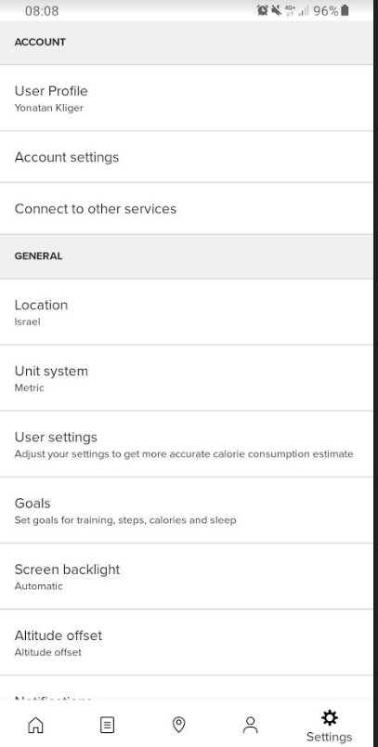

* 1. **דף הבית Braavo**
  + אייקון דף הבית נשאר ירוק כהה גם כשעוברים לדפים אחרים
  + כאשר לוחצים על התמונה מגיעים לדף MyWay, הבעיה שלחצן Back בפינה השמאלית למעלה מחזיר לדף התפריט במקום לדף הביית.
  1. **דף אינדקס** **Index**
* להוסיף שני טאבים עם האינדקס של בעיות ואינדקס של סוגי טיפול לפי האקסל שנשלח.
  1. **MyDay**

אם נכנסים לדף הזה מדף הבית (בעזרת לחיצה על ההתראה) עלולים להגיע לדף התפריט במקום לדף הראשי. זה קורה כאשר לפני כן הינו בדף MyDay וניכנסנו לתפריט, ואז יצאנו ממנו לדף הבית (או דף אחר). ז"א צריך תמיד להגיע ל MyDay כאשר לוחצים על האיקון שלו או על ההתראה בדף הבית ולא להגיע לתפריט.

* 1. **דף העדפות תזונתיות**

לשנות Gluten free 🡪 Mediterranean

כך שיהיו 3 דיאטות, כאשר Mediterranean מוצגת ראשונה ונבחרת כברירת מחדל.

* Mediterranean
* Vegan
* Low Carb
  1. **דף מרקט**

צריך להוסיף לחצן לדף Preference (כמו שיש בדף תפריט) שמביא לאותו דף בדיוק.

* 1. **דף רשת**

הכוונה שלא מגיעים מיד לפרטי המטפל אלא דרך לחצן/שדה – "המטפל שלי"

צריך להכיל 3 שדות – שלוש שורות של טקסט

* Groups. – סטטי, רק כותרת.
* Immediate support - מחייג למספר שלי
* My Therapist.  מביא לדף שכבר יש  (Dr. T)
  1. **כללי**

לעדכן לפונטים הבאים:

* כותרות – Open-sans
* ביטויים – כתב עגול ומחובר כמו Little Lord

אחרי התיקונים האלו נוכל לסיים עם החיבור לרשת באונליין ולגייסונים באופליין – נעשה שיחה עם לידור ואשר גם להיפגש כדי לסגור את זה.